**鼎鼎少年APP教师端**

**使用手册**

2017年11月23日

版本号：V1.0.2

目录

1系统及设备要求 3

1.1安卓版 3

1.2苹果版 3

2下载安装 3

2.1安卓版 3

2.2苹果版 3

3登录 4

3.1获得账号 4

3.2登录 4

3.3忘记密码 5

4课表 5

4.1日历 5

4.2列表 6

5课程 6

5.11V1课程 6

5.21V多大课 7

6作业 8

6.1未批 8

6.2已批 9

7我的 9

7.1设置 9

7.2资料管理 10

# 1系统及设备要求

## 1.1安卓版

安卓系统版本需在4.1以上。

## 1.2苹果版

iOS系统版本需在8.0以上，手机型号需是5s以上。

# 2下载安装

## 2.1安卓版

在“应用宝”中搜索ddlad，,然后下载安装。

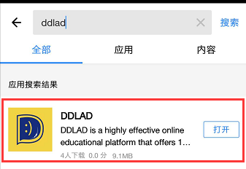

## 2.2苹果版

在App Store中搜索ddlad，然后下载安装。

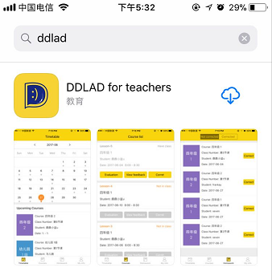

# 3登录

## 3.1获得账号

联系助教老师，由管理员在后台创建教师账号。

## 3.2登录

输入手机号和密码后点击登录按钮。

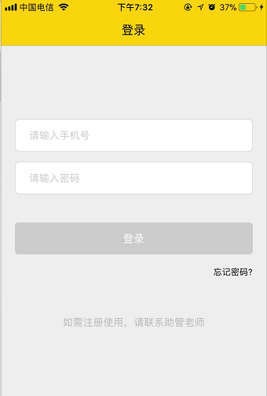

## 3.3忘记密码

忘记密码中需要通过短信验证码设置新的密码，但是现在使用的第三方短信平台不支持中国之外的手机号，目前老师如果忘记密码，请联系助教老师在后台中修改密码。

# 4课表

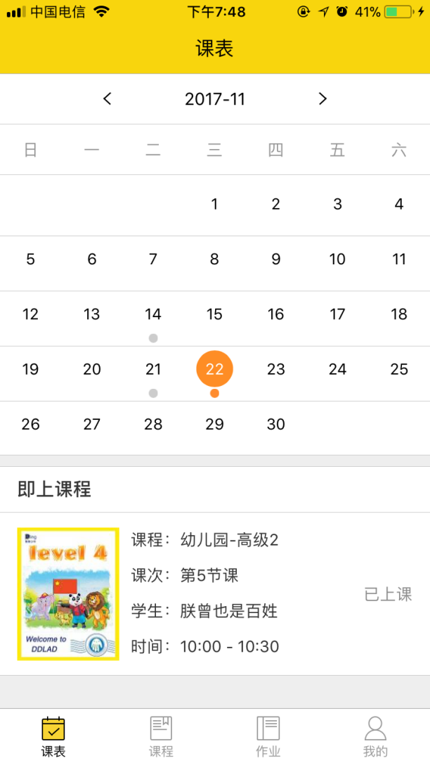

## 4.1日历

1. 点击左右两侧的箭头切换日历的月份。
2. 如果日历中某一天上有一个圆点，代表那一天有课程安排。
3. 日历中只显示1V1课程的安排。
4. 点击日历查看不同日期的课程安排情况。

## 4.2列表

1. 在日历下方显示所选日期安排课程的列表，如果没有课程安排列表为空。
2. 列表中显示课程的基础信息以及课程状态（已上课/未上课）。

# 5课程

课程中包括1V1课程和1V多的大课。点击上课页面顶部切换按钮查看不同类型的课程列表。如下图所示：



## 5.11V1课程

APP教师端可以查看1V1课程列表，以及评价学生上课情况，查看学生反馈，批改学生作业。

### 5.1.1评价

1. 课程状态在“未上课”时，评价按钮为不可点状态。课程状态在“已上课”时，可以点击“评价”按钮对学生上课的情况进行评价。
2. 评价分为：课堂表现，教学理念，备注，打分四项。其中在打分中，点亮的星星越多，代表学生获得的分数越高。

### 5.1.2查看反馈

1. 查看反馈：学生通过这次课程学习，给老师的评价。
2. 在学生未给老师评价时，查看反馈按钮为不可点状态。当学生给老师评价后，查看反馈按钮为可点击状态，老师点击可产看学生评价详情。

### 5.1.3批改作业

1. 作业由管理员在后台创建。
2. 在学生未提交作业时，批改按钮为不可点击状态。学生提交作业后，批改作业为可点击状态，点击进入作业详情页面。
3. 在作业详情页面点击右上角“去批改”按钮进入批改页面，老师可以从：完成度、是否按时完成、完成质量、评语四个方向评价学生的作业。

## 5.21V多大课

### 5.2.1大课列表

列表中已经结束的课程显示状态“直播已结束”，未开始上课的课程会有一个“开始直播”的按钮，点击“开始直播”并在随后的弹窗中确认，即可进入直播间，开始上课。

### 5.3.2直播上课

进入直播间后老师就进入上课状态，除了进行视频直播外，老师可以在下方输入框输入文字与学生互动。



关闭直播

点击左上角关闭按钮，会让老师选择是要结束直播或者暂时离开，选择结束直播，将会退出直播页面，课程状态变为“直播已结束”。选择暂时离开，将会退出直播页面，但是老师可以再次点击“开始直播”进入直播间继续上课。

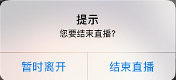

# 6作业

作为一个批改作业的快捷入口，作业中显示两个栏目：未批、已批。点击顶部切换按钮可以分别查看两种状态不同的列表。

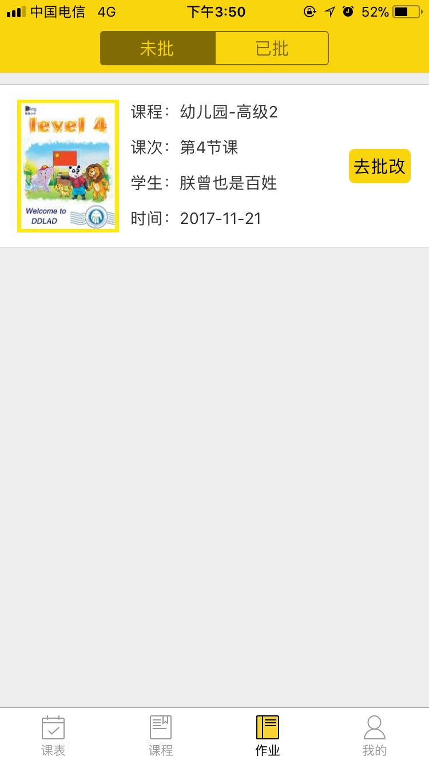

## 6.1未批

在未批列表中，点击“去批改”按钮，可以进入作业详情页面，具体操作与3.1.3批改作业一致。

## 6.2已批

在已批列表中，老师可以点击列表项查看作业批改详情。

# 7我的

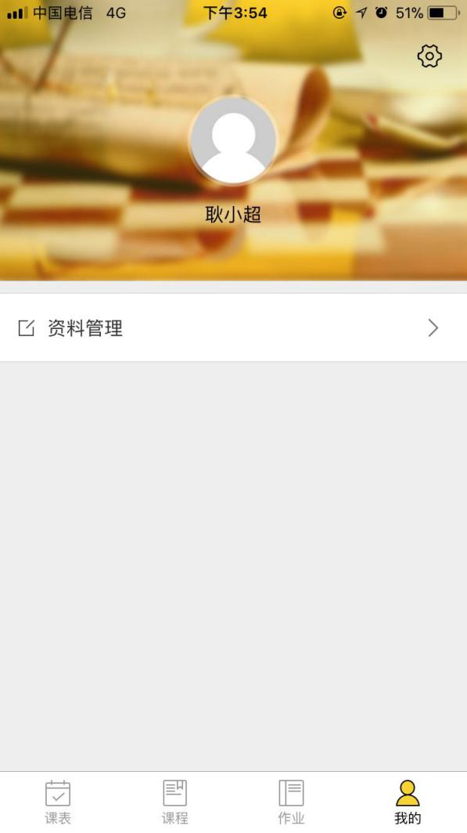

## 7.1设置

点击我的页面中右上角设置按钮，进入设置页面。

### 7.1.1修改密码

修改密码需要通过短信验证码修改，目前第三方短信平台暂不支持国外手机，所以国外手机号修改密码请联系助教老师。

### 7.1.2清除缓存和历史信息

清除APP使用中缓存到手机的图片等信息。

### 7.1.3版本说明

显示当前安装APP的版本号。

### 7.1.4退出

点击退出后会退出当前登录账号，进入登录页面。

## 7.2资料管理

进入资料管理页面，点击右上角修改按钮后可修改一下资料：头像，姓名，性别，家乡，签名。

